TASKPAL APLIKACIJA

Login forma – početni ekran aplikacije

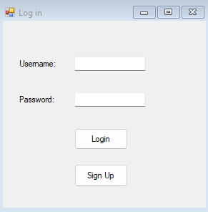

Na početnom ekranu se korisnik može prijaviti tj. registrirati na aplikaciju ukoliko to već nije odradio

Sign up forma

Korisnik u ovom prozoru može kreirati svoje korisniče podatke s kojima će se kasnije prijavljivati u aplikaciju.

Početni ekran aplikacije nakon logiranja nudi korisniku mogućnost unosa novog zadatka i projekta

Nakon što imamo otvorene 'Taskove' i 'Projekte', korisnik ih može uređivati

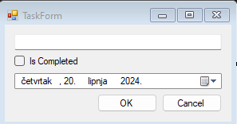

Dva gornja prozora nude mogućnost uređivanja već otvorenih taskova i projekta, ovdje korisnik može označiti ako je task/projekt gotov, ako je hitan (*is urgent*), korisnik može promijeniti datum projekta, primjerice očekivani datum se promijenio.

USE CASE diagram

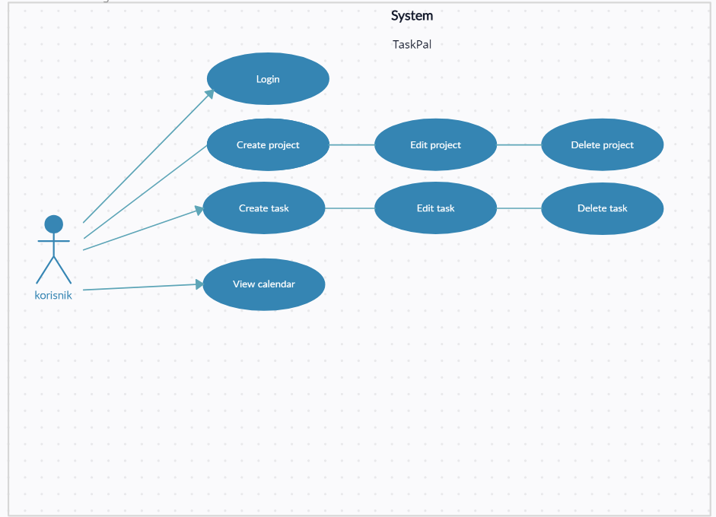

Uvod

TaskPal je moderna aplikacija za upravljanje zadacima i projektima koja omogućuje korisnicima da učinkovito prate i organiziraju svoje obaveze. Ova dokumentacija pruža sveobuhvatan opis funkcionalnosti aplikacije, strukturu koda, te upute za korištenje i instalaciju. Cilj TaskPal-a je olakšati upravljanje zadacima i projektima kroz intuitivno korisničko sučelje i napredne funkcionalnosti, čime se povećava produktivnost i organizacija korisnika.

Funkcionalnosti

TaskPal nudi niz ključnih funkcionalnosti koje omogućuju korisnicima učinkovito upravljanje njihovim zadacima i projektima:

Kreiranje i Upravljanje Zadacima

Dodavanje i Uređivanje Zadataka

- Dodavanje Novih Zadataka: Korisnici mogu jednostavno dodavati nove zadatke putem intuitivnog korisničkog sučelja.

- Uređivanje Postojećih Zadataka: Omogućuje korisnicima da mijenjaju naziv, opis, datum dospijeća i status dovršenosti zadataka.

- Označavanje Zadataka Kao Dovršenih: Korisnici mogu označiti zadatke kao dovršene kako bi ih lakše pratili.

Atributi Zadataka

- Naziv: Jasno i koncizno ime zadatka.

- Opis: Detaljan opis zadatka koji pruža dodatne informacije.

- Datum Dospijeća: Datum do kojeg zadatak treba biti dovršen.

- Status Dovršenosti: Označava je li zadatak dovršen ili ne.

Kreiranje i Upravljanje Projektima

Dodavanje i Uređivanje Projekata

- Kreiranje Novih Projekata: Korisnici mogu kreirati nove projekte s relevantnim informacijama.

- Uređivanje Informacija o Projektima: Mogućnost izmjene naziva, opisa i datuma dospijeća projekata.

Praćenje Statusa Projekata

- Status Projekta: Korisnici mogu pratiti status svakog projekta, uključujući hitnost i rokove.

- Pridruživanje Zadataka Projektima: Zadaci se mogu dodavati projektima kako bi se stvorila hijerarhija i struktura.

Kalendar

Vizualni Prikaz Zadatka i Projekata

- Kalendar: Omogućuje vizualni prikaz svih zadataka i projekata s naglašenim datumima dospijeća.

- Interaktivni Datumi: Korisnici mogu klikom na datume vidjeti detalje o zadacima i projektima dospjelim tog dana.

Prijava i Registracija Korisnika

Autentifikacija

- Prijava: Korisnici se mogu prijaviti svojim korisničkim imenom i lozinkom kako bi pristupili aplikaciji.

- Registracija: Novi korisnici mogu stvoriti račun unosom potrebnih podataka.

Tehnička Struktura

Arhitektura

TaskPal je razvijen koristeći višeslojnu arhitekturu koja omogućuje modularnost i lako održavanje. Glavne komponente aplikacije su:

- Klijentska Strana: Razvijena pomoću Windows Forms tehnologije koja pruža bogato korisničko sučelje.

- Poslužiteljska Strana: Poslovna logika implementirana je u C# jeziku koristeći .NET Framework.

Tehnologije

- Visual Studio: Korišteno razvojno okruženje (IDE) za razvoj aplikacije.

- .NET Framework: Platforma za razvoj aplikacija koja omogućuje robusnost i sigurnost.

- C#: Programski jezik korišten za razvoj poslovne logike i korisničkog sučelja.

- Windows Forms: Tehnologija za izradu desktop aplikacija s grafičkim korisničkim sučeljem.

Prijava

1. Unos Korisničkog Imena: Unesite vaše korisničko ime u polje za korisničko ime.

2. Unos Lozinke: Unesite vašu lozinku u polje za lozinku.

3. Klik na Prijavu: Kliknite na gumb "Prijava" kako biste se prijavili u aplikaciju.

Dodavanje Novog Zadatka

1. Otvaranje Formulara za Zadatak: Kliknite na gumb "Dodaj Zadatak".

2. Unos Podataka: Unesite naziv, opis, datum dospijeća i status zadatka.

3. Spremanje Zadatka: Kliknite na gumb "Spremi" kako biste dodali zadatak u listu.

Kreiranje Novog Projekta

1. Otvaranje Formulara za Projekt: Kliknite na gumb "Dodaj Projekt".

2. Unos Informacija: Unesite naziv, opis, datum dospijeća i status hitnosti projekta.

3. Spremanje Projekta: Kliknite na gumb "Spremi" kako biste dodali projekt u listu.

Zaključak

TaskPal je sveobuhvatna aplikacija za upravljanje zadacima i projektima koja korisnicima pruža alate potrebne za bolju organizaciju i praćenje njihovih obaveza. Kroz jednostavno korisničko sučelje i napredne funkcionalnosti, TaskPal omogućuje povećanje produktivnosti i efikasnosti u svakodnevnim zadacima i projektima.